Державний університет телекомунікацій

Кафедра соціології та гуманітарних дисциплін

Заняття проведені |  |  | ЗАТВЕРДЖУЮ  Завідувач кафедри соціології та гуманітарних дисциплін  професор О.П. ПОЛИСАЄВ  "___" _____________20___ року
№ навч. групи | Дата | Час

лекція
для студентів спеціальності “Соціологія”

Дисципліна: | Соціологія виховання
Модуль 1 | Теоретичні та методичні засади соціології виховання
ЗМ № 2 | Виховання як соціальне явище

Розглянуто та рекомендовано до використання у навчальному процесі на засіданні кафедри
Протокол ___ від _____________201 __ р.

Розробила доцент кафедри, к.соц.н. КОЖЕДУБ О.В.

Київ

Заняття № 1 | Виховання як соціальне явище
Навчальна мета: | Сформувати у студентів уявлення про виховання як соціальний феномен. Розкрити соціальні характеристики виховання. Окреслити сучасні підходи до виховання.
Виховна мета: | Формувати у студентів гуманістичне, науково обґрунтоване ставлення до професійної діяльності. Виховувати активну позицію соціолога.
Час: | 2 години
Місце: | Аудиторія
Метод (вид) заняття: | Лекція
Матеріально-технічне забезпечення: | Мультимедійний проектор, комп’ютерна презентація змісту лекції
Література: | - Бех І.Д. Виховання особистості: навчально-метод.посіб.: у 2 кн. / І.Д. Бех. – К.: Либідь, 2003.  - Лукашевич Н.П. Социология воспитания: краткий курс лекцій / Н.П. Лукашевич. – : МАУП, 1996.  - Лукашевич Н.П. Соціалізація. Виховні механізми і технології: Навч. метод. посібник. – К.: ІЗМН, 1998.  - Хоружа Л.Л. Соціологія виховання: навч.-метод.посіб. / Л.Л.Хоружа. – К.: Київськ. Ун-т імені Бориса Грінченка, 2010.

Навчальні питання і розподіл часу

1. | Вступна частина |  | 5 хв.
2. | Основна частина |  | 80 хв.
 | 2.1. | Соціальний феномен виховання | 30 хв.
 | 2.2. | Соціальні характеристики виховання. | 30 хв.
 | 2.3. | Сучасні підходи до виховання. | 20 хв.
3 | Заключна частина |  | 5 хв.

Організаційно-методичні вказівки
До початку заняття викладач визначає навчальну та виховну мету, питання які розглядатимуться на лекції. Викладач обмірковує методику проведення заняття, особливості застосування навчальних дидактичних прийомів, використання технічних засобів та наочних посібників, розробляє та затверджує план проведення заняття.
У вступній частині лекції необхідно відмітити актуальність даної теми, значення її засвоєння для майбутньої професійної діяльності, показати зв’язок з минулими та майбутніми темами. Назвати тему заняття, питання лекції (доцільно підготувати та показати слайд). Довести до аудиторії навчальну і виховну мету заняття.
Основна частина заняття проводиться шляхом усного викладення навчального матеріалу. Викладач, враховуючи особливості аудиторії, загальний рівень підготовки студентів застосовує різноманітні навчальні прийоми (інтерактивні акції, використання підготовлених слайдів, відеофільмів, наочних посібників та ін.) Зосереджує увагу на складніших питаннях, при необхідності вдається до повтору.
Заключна частина містить підсумки, що випливають із основної частини лекції, а також рекомендації щодо подальшого вивчення основних питань самостійно. Зазначається тема і вид наступного заняття та ставиться завдання на самостійну підготовку. При цьому, якщо по даній темі не передбачається самостійної роботи під керівництвом викладача, обов’язково, за рахунок збільшення часу на заключну частину лекції.

ВСТУПНА ЧАСТИНА | 5 хв.
На початку заняття викладач перевіряє наявність студентів на занятті, оголошує тему, навчальні питання та доводить загальний порядок проведення заняття.
У вступному слові викладач звертає увагу на необхідність вивчення даної теми, пов’язує її з раніше вивченим матеріалом.

Основна частина | 80 хв.
Виховання як соціальне явище
2.1. | Соціальний феномен виховання | 30 хв.
На соціальну сутність та значущість виховання звертали увагу вчені у всі часи. Так, засновник класичної педагогіки Я.А. Коменський стверджував, що “зневага до виховання є загибель людей, сімей, держав і всього світу”.
Останнім часом у дослідженнях учених (А.В. Мудрик, Г.М. Філонов, Є.В. Бондаревська, І.Д. Бех, О.Я. Савченко та ін.) виховання розглядається як соціальне явище, яке характеризується особливостями генезису, категоріальним змістом, функціональною своєрідністю залежно від економічного та історичного етапу розвитку суспільства. Виховання тісно пов’язане з такими формами суспільної свідомості, як: політика, мораль, право, наука, мистецтво, релігія.
Отже, аналізуючи різні наукові підходи щодо визначення сутності виховання, можна зробити висновок про те, що, характеризуючи його особливості, вчені часто вживають такі терміни: суспільне явище, процес, діяльність, ціннісна система, вплив, взаємодія тощо. Усю сукупність зазначених соціальних компонентів включає інтегроване, поняття “феномен”, яке відображає вищі якості предмета дослідження, розкриває його сутнісне значення. Сучасне тлумачення феномена включає також складні, багатофакторні явища, які потребують системного, комплексного підходу у їх вивченні.
Соціальний феномен поєднує у собі сукупність соціальних фактів і явищ. При цьому соціальний феномен виховання виявляється у певному впливі на людину різних соціальних факторів, інших людей – формуванні у неї суспільних цінностей, набутті соціальних навичок та адаптації у суспільстві.
Французький соціолог і педагог Е. Дюркгейм першим зробив спробу розглянути виховання як соціальний феномен. Він вважав, що першопричиною того, що виховання є соціальним феноменом, є примусовий характер його впливу на особистість. Відповідно до цього соціальним феноменом є будь-який спосіб знайомства особистості із суспільними цінностями, моральними нормами, способами поведінки.
Головними рисами соціального у вихованні є:
- спільність та інтеграційний зв’язок з властивостями суспільних відносин;
- залежність від місця індивідів у суспільних структурах;
- спільність діяльності, яка виявляє себе у спілкуванні та взаємодії;
- визначення ставлення індивідів до свого положення у суспільстві, до фактів суспільного життя.
Таким чином, вихованню належить уся сукупність форм соціального: соціальне явище, взаємодія, організація, соціальний процес, соціальні інститути.
Саме багатогранність соціальних ознак виховання підтверджує той факт, що виховання є соціальним феноменом. Індивідуальне й соціальне в особистості формується у конкретному середовищі. За ступенем впливу середовища на особистість виокремлюють три його рівні: макросередовище, мезосередовище і мікросередовище. Сукупність факторів у кожному з видів середовища можна подати схематично (схема 3).
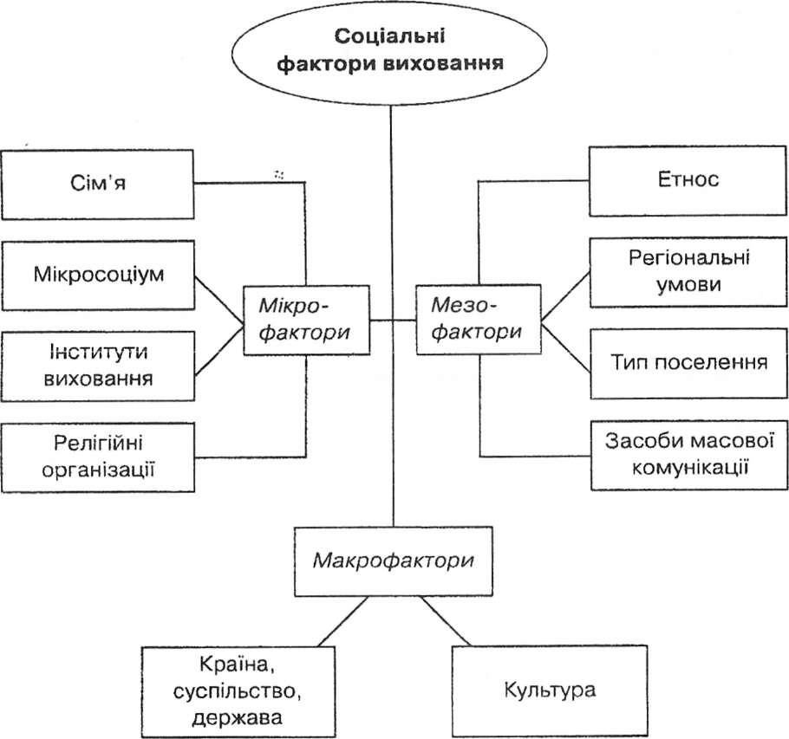
Схема 3. Соціальні фактори виховання
У зв’язку з багатофакторністю впливів на особистість, що є суттєвим для процесу виховання, можна зазначити, що це конкретно-історичне явище, яке є невід’ємною частиною політичного, культурного, соціального й економічного розвитку суспільства.

2.2. | Соціальні характеристики виховання | 30 хв.
Виховання особистості є одним з фундаментальних механізмів суспільного життя, діяльністю щодо залучення особистості до соціального досвіду у всіх його формах і проявах. У визначеннях вченими сутності й особливостей виховання, формулюваннях самого поняття завжди домінують соціальні ознаки та характер цього явища. Однак власне поняття “виховання” трактується по-різному, наприклад:
- цілеспрямована професійна діяльність педагога, спрямована на максимальний розвиток особистості шляхом входження її у контекст сучасної культури і становлення на основі соціальних мотивів та цінностей;
- цілісний, свідомо організований педагогічний процес формування особистості у навчально-виховних закладах;
- цілеспрямована, керована, відкрита система взаємодії дітей і дорослих, спрямована на розвиток та саморозвиток людини у певних культурних, соціально-економічних умовах;
- педагогічне управління процесом розвитку особистості.

2.3. | Сучасні підходи до виховання | 20 хв.
У процесі теоретичного обґрунтування і дослідження природи виховання визначають три основні парадигми, які базуються на соціальних та біологічних детермінантах цього процесу:
  - парадигма соціального виховання (П. Бурдьє, Ж. Капель, Л. Кро) зорієнтована на пріоритет соціуму у вихованні людини. Прихильники цієї теорії пропонують коригувати спадковість за допомогою створення відповідного соціокультурного середовища, у якому знаходиться вихованець;
  - біопсихологічна парадигма (Р. Галь, А. Медичі, Г. Міаларе, К. Роджерс) ґрунтується на визнанні важливості взаємодії людини із соціокультурним світом і одночасно незалежності особистості від його впливу;

  - парадигма діалектичної взаємозалежності соціальної та біологічної, психологічної та спадкової складових у процесі виховання (А.С. Макаренко, В.О. Сухомлинський, Л.І. Новікова).
Для соціології виховання важливо визначити основні підходи – методологічні орієнтації, які спонукають вихователя до використання певної характерної сукупності взаємопов’язаних ідей, понять і способів соціально-педагогічного впливу на особистість. З урахуванням гуманістичної парадигми виховання, в якій дитина розглядається як суб’єкт розвитку і виховання, можна виділити такі основні підходи:
  - культурологічний (Л.І. Новікова, Н.Б. Крилова, В.М. Гриньова), який дозволяє особистості усвідомити себе творцем культурних цінностей;
  - особистісний (А.В. Мудрик), який передбачає, що всі психічні процеси, якості та стани конкретної дитини залежать від її індивідуальної та соціальної життєдіяльності і визначаються закономірностями її розвитку;
  - особистісно-діяльнісний (Л.С. Виготський, О.М. Леонтьєв), який розглядає дитину як активного учасника, суб’єкта свого власного розвитку;
  - особистгсно орієнтований (Ш.О. Амонашвілі, І.Д. Бех, О.Я. Савченко), який спрямований на сприйняття особистості з урахуванням її індивідуальних особливостей, суб’єктивних якостей. Активізація творчого потенціалу дитини, стимулювання її до самостійності є основою такого підходу;
  - системно-діяльнісний, який розглядає виховання як цілеспрямований процес, визначає його структурні елементи;
  - середовищний, який пов’язаний із створенням середовища життєдіяльності особистості, оптимальних умов для її розвитку;
  - технологічний (Г.К. Селевко, О.М. Пєхота), який передбачає, що технологія являє собою застосовану на практиці систему виховної діяльності, яка має певну послідовність і спрямована на досягнення конкретного результату;
  - ціннісний (аксіологічний), орієнтований на набір загальнолюдських цінностей, які визначаються поняттями “людина”, “сімя”, “знання”, “культура”, “Батьківщина” тощо.
Таким чином, виховання – це відкрита соціальна система, яка взаємодіє з іншими соціальними системами. Вона складається з таких елементів: люди; об’єкти і суб’єкти виховання; соціальні інститути виховання; культура та “окультурене” середовище; напрями виховання.
Суб’єктом виховання є суспільство – через середовище, яке оточує особистість, вона долучається до суспільних цінностей та норм. Водночас особистість сама виступає суб’єктом виховання. Самовиховання є певним результатом виховання, оцінкою особистістю своїх проблем та роботою щодо їх подолання, самовдосконалення.
Усі структурні елементи системи виховання пов’язані між собою і забезпечують реалізацію вихованням основних його функцій у суспільстві:
  - культурологічної, яка полягає у формуванні особистісної культури особистості;
  - соціалізаційноі, яка виявляється у координації й управлінні за допомогою виховання процесом засвоєння особистістю соціальних норм;
  - адаптаційної, яка навчає ефективним моделям засвоєння індивідом нових життєвих цінностей;
  - ціннісноутворюючої, яка дає змогу закріпити суспільні цінності у свідомості індивіда;
  - нормативної, пов’язаної із закріпленням у поведінці особистості соціальних норм;
  - соціального контролю, пов’язаної із формуванням у особистості системи групових реакцій на поведінку індивіда у вигляді санкцій (покарання і заохочення);
  - інтегративної, пов’язаної з узгодженням інтересів у процесі взаємодії людей.
Система виховання реалізує свої функції тільки у взаємодії з іншими соціальними системами, а саме: суспільством (економіка, політика, соціальна сфера, мораль), сім’єю та системою освіти. Отже, людина – складна біосоціальна система.
Таким чином, вихованню як соціальному феномену притаманні усі риси соціального, які відображають як основні функції та об’єктивний характер суспільного життя, так і функції суб’єктивного плану, пов’язані з інтеріоризацією особистістю соціального через свій внутрішній світ.

ЗАКЛЮЧНА ЧАСТИНА | 5 хв.
Викладач підводить підсумок проведеного заняття. Відповідає на питання, які виникали у аудиторії, дає завдання на самостійну підготовку та доводить тему наступного заняття.

Викладач кафедри СТ, к.соц.н. О.В.КОЖЕДУБ

